Jak wypełnić wniosek o zwolnienie z obowiązku opłacenia należności z tytułu składek
za marzec – maj 2020 r. (RDZ)

Wniosek RDZ dotyczy zwolnienia z opłacania należności z tytułu składek za okres od marca do maja 2020 r. płatników składek, osób prowadzących pozarolniczą działalność oraz duchownych.

WARUNKI ZWOLNIENIA Z OPŁACANIA SKŁADEK
Wniosek RDZ może złożyć płatnik składek, który:
- na dzień 29 lutego 2020 r. zgłosił do ubezpieczeń społecznych mniej niż 10 ubezpieczonych i był zgłoszony do ZUS jako płatnik składek przed 1 lutego 2020 r.
- jest osobą prowadzącą pozarolniczą działalność opłacającą składki wyłącznie na własne ubezpieczenia, jeżeli działalność była prowadzona przed 1 lutego 2020 r. pod warunkiem, że uzyskany przychód w pierwszym miesiącu, za który jest składany wniosek o zwolnienie
z opłacania składek nie był wyższy niż 300% prognozowanego przeciętnego miesięcznego wynagrodzenia brutto w gospodarce narodowej w 2020 roku (15 681 zł),
- jest duchownym opłacającym składki na własne ubezpieczenia.

Ważne!
- Dokumenty rozliczeniowe za marzec-maj 2020 r. muszą być złożone najpóźniej do 30 czerwca 2020 r., chyba że płatnik jest zwolniony z obowiązku ich składania.
- Zwolnienie dotyczy nieopłaconych należności, które są znane na dzień rozpatrzenia wniosku.
- Dla osoby deklarującej podstawę wymiaru składek (np. osoby prowadzącej pozarolniczą działalność) zwolnienie obejmuje składki ustalone od obowiązującej dla niej najniższej podstawy ich wymiaru.

TERMIN NA ZŁOŻENIE WNIOSKU
Wniosek należy złożyć najpóźniej do 30 czerwca 2020 r.

INFORMACJE OGÓLNE
- Wniosek należy wypełnić drukowanymi literami.
- Pola wyboru powinny być wypełnione znakiem X.
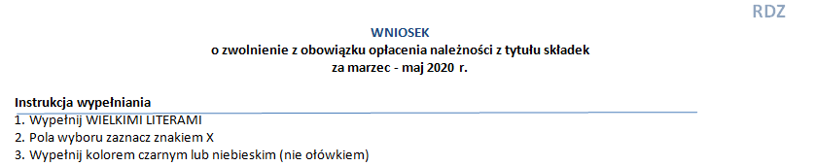
- Wniosek powinien być wypełniony kolorem czarnym lub niebieskim, nie może być wypełniony ołówkiem.

DANE WNIOSKODAWCY
- Musi być podany NIP, REGON, a w przypadku ich braku PESEL. Jeżeli wnioskodawca nie ma numeru PESEL, rodzaj, seria i numer dokumentu potwierdzającego tożsamość.
- W przypadku osób fizycznych musi być podane imię i nazwisko wnioskodawcy oraz dodatkowo nazwa skrócona płatnika składek.
- W przypadku pozostałych osób musi być wskazana wyłącznie nazwa skrócona płatnika składek.
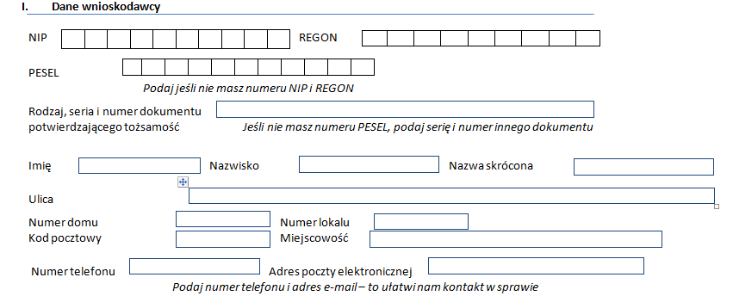
- Musi być podany adres do korespondencji.
Ważne!
Pole numer telefonu oraz adres poczty elektronicznej nie jest wymagane. Podanie tych danych ułatwi nam kontakt, jak również może wpłynąć na wyjaśnienie sprawy.

TREŚĆ WNIOSKU
Płatnik składek, który na dzień 29 lutego 2020 r. zgłosił do ubezpieczeń społecznych mniej niż 10 ubezpieczonych i był płatnikiem przed 1 lutego 2020 r.

- Jeżeli wniosek o zwolnienie składa płatnik, który na dzień 29 lutego 2020 r. zgłaszał do ubezpieczeń społecznych mniej niż 10 ubezpieczonych (niezależnie od kodu tytułu ubezpieczenia), był płatnikiem przed 1 lutego 2020 r. i opłaca składki za innych ubezpieczonych (w przypadku osób prowadzących pozarolniczą działalność) wstawia wyłącznie znak X w dziale II pkt 1.

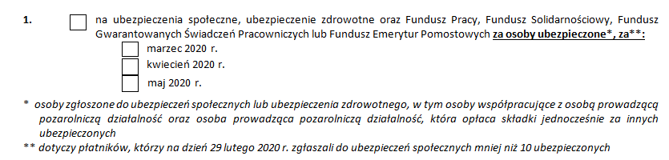
- Musi wskazać za jakie miesiące wnosi o zwolnienie z opłacania należności z tytułu składek poprzez wstawienie w odpowiednie pola znaku X. Zwolnienie może dotyczyć składek tylko za jeden miesiąc albo za dwa miesiące albo za wszystkie 3 miesiące.

Ważne!
Zwolnienie może dotyczyć wyłącznie należności nieopłaconych.
- Zwolnienie z opłacania należności z tytułu składek stanowi pomoc publiczną, mającą na celu zaradzenie poważnym zaburzeniom w gospodarce, o której mowa w Sekcji 3.1 Komunikatu Komisji - Tymczasowe ramy środków pomocy państwa w celu wsparcia gospodarki
w kontekście trwającej epidemii COVID-19 (2020/C 91 I/01) (Dz. Urz. UE C 91I z 20.03.2020,
str. 1). Dlatego płatnik musi dodatkowo wypełnić pkt 4.1, 4.2 i 4.3 w dziale II. Sposób ich wypełnienia opisany został dalej w części Pomoc publiczna.

Osoba prowadząca pozarolniczą działalność opłacająca składki wyłącznie na własne ubezpieczenia
Jeżeli wniosek o zwolnienie składa osoba prowadząca pozarolniczą działalność, o której mowa w art. 8 ust. 6 ustawy o systemie ubezpieczeń społecznych, która opłaca składki wyłącznie na własne ubezpieczenia, wstawia ona wyłącznie znak X w dziale II pkt 2.
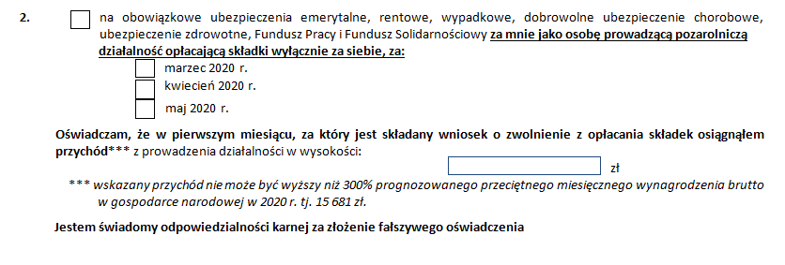

- Musi wskazać za jakie miesiące wnosi o zwolnienie z opłacania należności z tytułu składek poprzez wstawienie w odpowiednie pola znaku X. Zwolnienie może dotyczyć składek tylko za jeden miesiąc albo za dwa miesiące albo za wszystkie 3 miesiące.

Ważne!
Zwolnienie może dotyczyć wyłącznie należności nieopłaconych.
- Osoba opłacająca składki wyłącznie na własne ubezpieczenia może być zwolniona z ich opłacania, jeżeli jej przychód uzyskany w pierwszym miesiącu, za który jest składany wniosek
o zwolnienie z opłacania składek nie był wyższy niż 300% prognozowanego przeciętnego miesięcznego wynagrodzenia brutto w gospodarce narodowej w 2020 r. (tj. 15 681 zł).
We wniosku musi wpisać kwotę uzyskanego przychodu za pierwszy miesiąc, którego dotyczy wniosek.

Ważne!
Informacje dotyczące przychodu są podawane pod odpowiedzialnością karną za składanie fałszywych oświadczeń.
Przykład:
- Jeżeli wniosek o zwolnienie jest składany za miesiące od marca do maja 2020 r. należy wpisać przychód za marzec 2020 r.
- Jeżeli wniosek jest składany za miesiące od kwietnia do maja 2020 r. należy wpisać przychód za kwiecień 2020 r.
- Jeżeli za każdy miesiąc jest składany oddzielny wniosek, to w każdym wniosku należy wpisać przychód za miesiąc, którego wniosek dotyczy.

- Zwolnienie z opłacania należności z tytułu składek stanowi pomoc publiczną, mającą na celu zaradzenie poważnym zaburzeniom w gospodarce, o której mowa w Sekcji 3.1 Komunikatu Komisji - Tymczasowe ramy środków pomocy państwa w celu wsparcia gospodarki
w kontekście trwającej epidemii COVID-19 (2020/C 91 I/01) (Dz. Urz. UE C 91I z 20.03.2020,
str. 1). Dlatego płatnik musi dodatkowo wypełnić pkt 4.1, 4.2 i 4.3 w dziale II. Sposób ich wypełnienia opisany został dalej w części Pomoc publiczna.

Pomoc publiczna
- Zwolnienie z opłacania należności z tytułu składek, stanowi pomoc publiczną. Zgodnie
z Komunikatem Komisji pomoc publiczna może być udzielona wyłącznie przedsiębiorcy, który na dzień 31 grudnia 2019 r. nie znajdował się w trudnej sytuacji w rozumieniu przepisów unijnych, ale który później napotkał trudności lub znalazł się w trudnej sytuacji z powodu epidemii COVID-19. Oznacza to m.in., że przedsiębiorca ubiegający się o zwolnienie z opłacania należności
z tytułu składek nie mógł na 31 grudnia 2019 r. spełniać kryteriów do objęcia go postępowaniem upadłościowym, a więc nie powinien mieć opóźnień w wykonaniu zobowiązań pieniężnych przekraczających trzy miesiące.

Zakład w związku z tym przyjął, że ze zwolnienia z opłacania należności z tytułu składek będą mogli skorzystać tylko ci przedsiębiorcy, którzy na dzień 31 grudnia 2019 r. nie zalegali
z opłacaniem należności z tytułu składek za okres dłuższy niż 12 m-cy.

Jeżeli przedsiębiorca na 31 grudnia 2019 r. miał zadłużenie za okres dłuższy niż 12 m-cy, ale zawarł z Zakładem do tego dnia umowę o rozłożenie należności z tytułu składek na raty i umowę tę realizuje, będzie mógł być zwolniony z opłacania należności za okres od marca do maja 2020 r.

- Osoby, które we wniosku zaznaczyły w dziale II pkt 1 lub 2 muszą dodatkowo wypełnić pkt od 4.1 do 4.3.
- Wnioskodawca musi podać nr PKD, gdyż numer ten jest potrzebny do wypełnienia sprawozdania z pomocy publicznej w systemie SHRIMP.
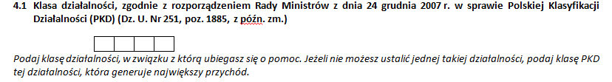
- W pkt 4.2 przedsiębiorca musi podać informacje dotyczące swojej sytuacji ekonomicznej poprzez wstawienie znaku X w odpowiednie pozycje.
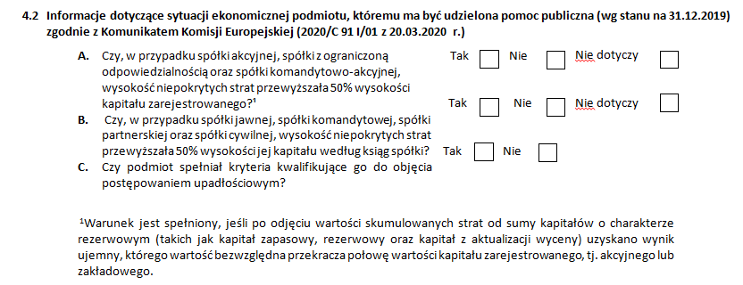
- W punktach A, B i C musi być zaznaczone wyłącznie jedno pole, żaden z punktów nie może być bez zaznaczonej żadnej odpowiedzi.
- Jeżeli w pkt A zaznaczona została odp. TAK lub NIE, w pkt B powinna być zaznaczona odp. NIE DOTYCZY.
- Jeżeli w pkt B zaznaczona została odp. TAK lub NIE, w pkt A powinna być zaznaczona odp. NIE DOTYCZY.
- Jeżeli informacje wskazane w pkt A lub B nie dotyczą wnioskodawcy powinien on w pkt A i B zaznaczyć odp. NIE DOTYCZY.
- W pkt C przedsiębiorca, w zależności od swojej sytuacji ekonomicznej, musi zaznaczyć TAK albo NIE, punkt ten nie może pozostać niewypełniony.
- W pkt 4.3 przedsiębiorca podaje informację dotyczącej już otrzymanej z powodu COVID-19 pomocy publicznej.
- Jeżeli przedsiębiorca otrzymał pomoc publiczną, o której mowa w pkt 6 musi wstawić znak X
w polu TAK. Obowiązkowo wtedy wypełnia pkt A, B i C.
- Wartość pomocy w zł oraz datę jej otrzymania.
- Rodzaj i formę otrzymanej pomocy np. dotacje, ulgi podatkowe.
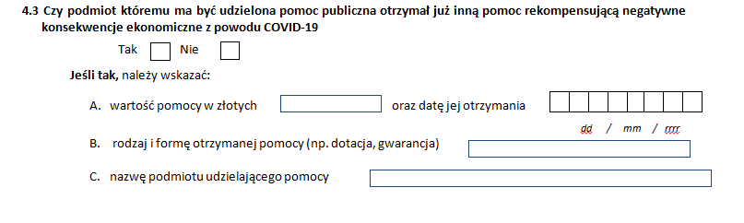
- Nazwę podmiotu udzielającego pomocy.
- Jeżeli przedsiębiorca nie otrzymał pomocy publicznej, o której mowa w pkt 6 musi wstawić znak X w polu NIE. Wtedy pkt A, B i C pozostają puste.

- Pomoc publiczna z powodu COVID-19 może być udzielana do 31 grudnia 2020 r. Ogólna wartość otrzymanej pomocy publicznej z powodu COVID-19 nie może przekroczyć 800 tys. euro na przedsiębiorstwo, 120 tys. euro na przedsiębiorstwo prowadzące działalność w sektorze rybołówstwa i akwakultury lub 100 tys. euro na przedsiębiorstwo prowadzące działalność
w sektorze produkcji podstawowej produktów rolnych.
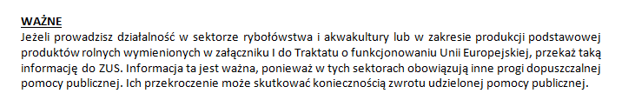
- Jeżeli przedsiębiorca prowadzi działalność w sektorze rybołówstwa i akwakultury lub w sektorze produkcji podstawowej produktów rolnych musi taką informację przekazać do ZUS, zgodnie ze wskazaniem na wniosku

Osoba duchowna
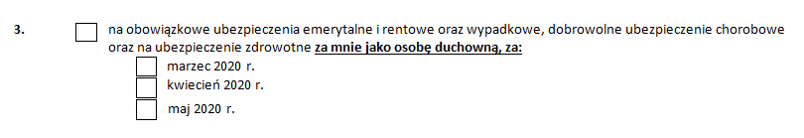
- Jeżeli wniosek o zwolnienie składa duchowny, który opłaca składki wyłącznie na własne ubezpieczenia, wstawia wyłącznie znak X w dziale II pkt 3.
- Musi wskazać za jakie miesiące wnosi o zwolnienie z opłacania należności z tytułu składek poprzez wstawienie w odpowiednie pola znaku X. Zwolnienie może dotyczyć składek tylko za jeden miesiąc albo za dwa miesiące albo za wszystkie 3 miesiące.

Ważne!
Zwolnienie może dotyczyć wyłącznie należności nieopłaconych.

DATA i PODPIS
Na koniec wnioskodawca musi wskazać datę wypełnienia wniosku oraz podpisać go czytelnym podpisem.
